Liceo Particular Mixto San Felipe

Unidad Técnico Pedagógica

Enseñanza Básica

**GUÍA DE TRABAJO N° 15**

**Lenguaje verbal / KÍNDER**

|  |  |
| --- | --- |
| **Objetivo** | Descubrir en contextos lúdicos , atributos fonológicos de palabras conocidas , tales como conteo de palabras , conteo de silabas , identificación de sonidos finales e iniciales. |
| **Instrucciones** | Colorear la vocal inicial de cada imagen |
| **Descripción del Aprendizaje** | Identificar sonido inicial . |
| **Correo del docente para consultas** | [cayala@liceomixto.cl/lpasten@liceomixto.cl](mailto:cayala@liceomixto.cl/lpasten@liceomixto.cl) |

**Nombre: ………………………………………………………………………………………………………………………………….**

[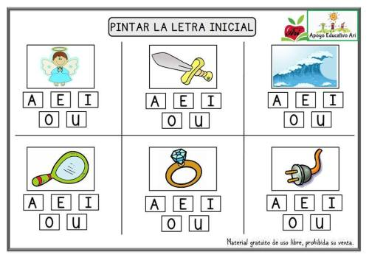](https://www.google.cl/url?sa=i&url=https://www.orientacionandujar.es/2018/10/08/conciencia-fonologica-reconocemos-las-vocales/&psig=AOvVaw2mGg2e9bkE8Z0qRXdrmt1f&ust=1588087811648000&source=images&cd=vfe&ved=0CAIQjRxqFwoTCJDY1KL2iOkCFQAAAAAdAAAAABAD)

[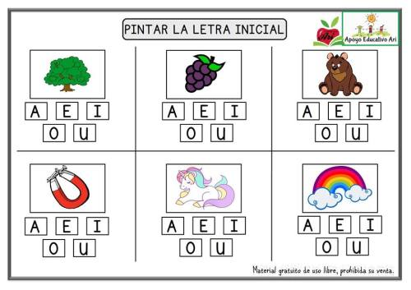](https://www.orientacionandujar.es/?attachment_id=81015)